RELATÓRIO DO TESTE

Cadastro de Cemitérios – Cenário 2: Preenchimento completo e cancelamento.

Data do teste: 11/09/2025 17:51:31

🔄 Acessando sistema

✅ Acessando sistema concluída.

📸 Screenshot: acessando_sistema

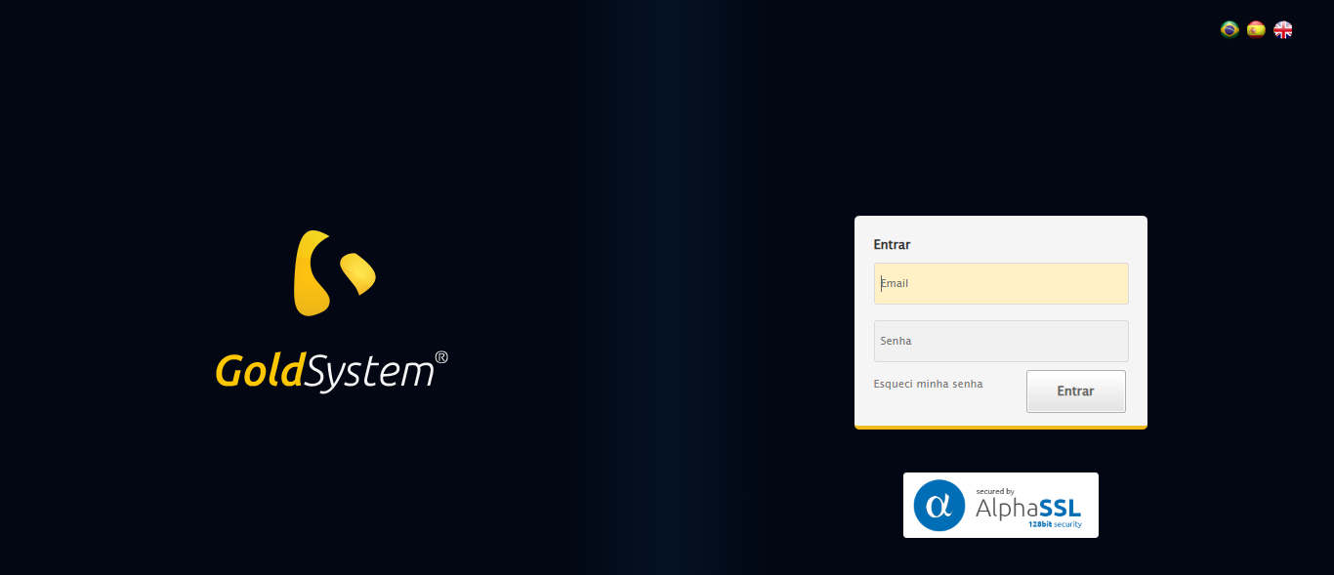

🔄 Login no sistema

✅ Login no sistema concluída.

📸 Screenshot: login_no_sistema

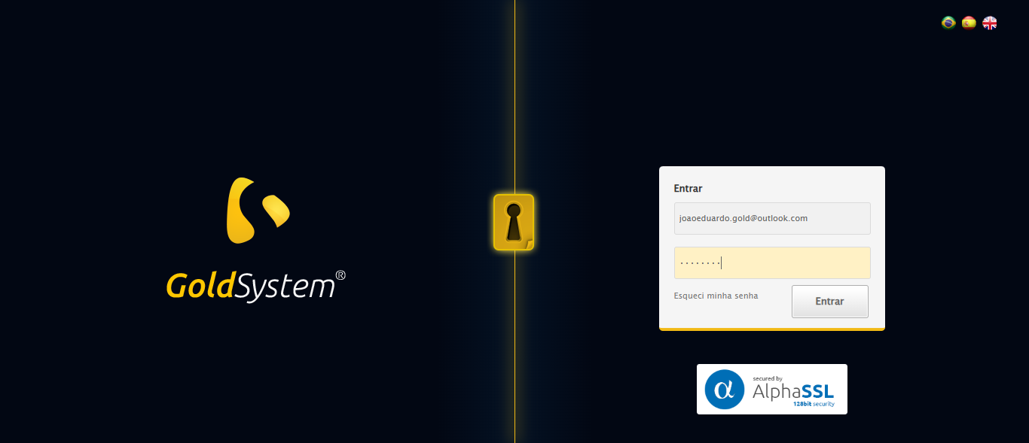

🔄 Esperando o ícone do usuario aparecer e ajustando zoom

🔍 Zoom ajustado para 90%.

✅ Esperando o ícone do usuario aparecer e ajustando zoom concluída.

📸 Screenshot: esperando_o_ícone_do_usuario_aparecer_e_ajustando_zoom

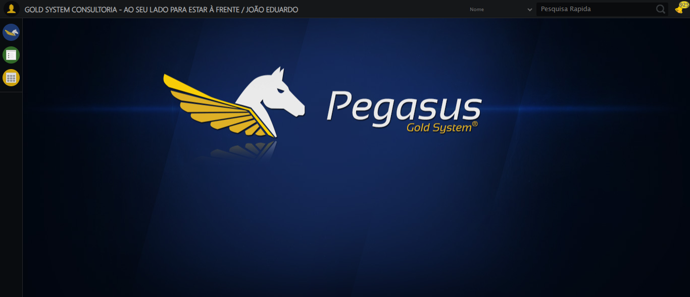

🔄 Abrir menu com F2

✅ Abrir menu com F2 concluída.

📸 Screenshot: abrir_menu_com_f2

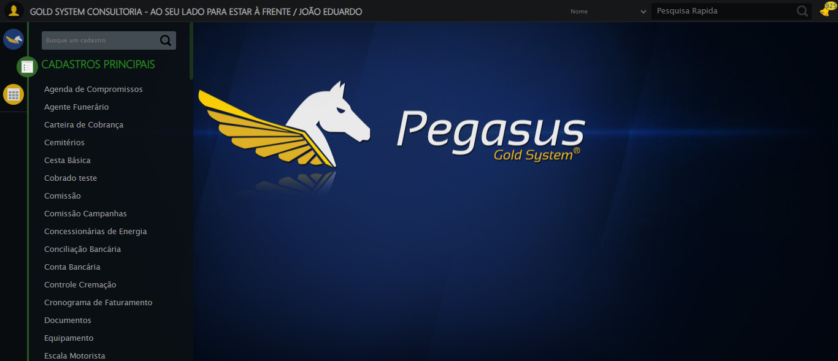

🔄 Buscar por Cemitérios

✅ Buscar por Cemitérios concluída.

📸 Screenshot: buscar_por_cemitérios

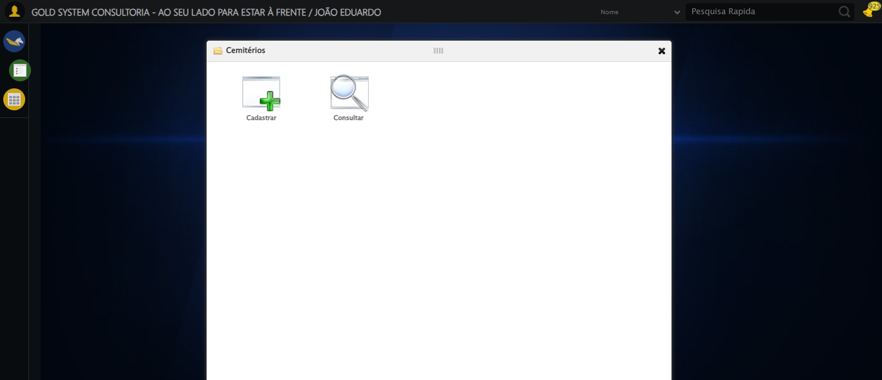

🔄 Clicar em Cadastrar

✅ Clicar em Cadastrar concluída.

📸 Screenshot: clicar_em_cadastrar

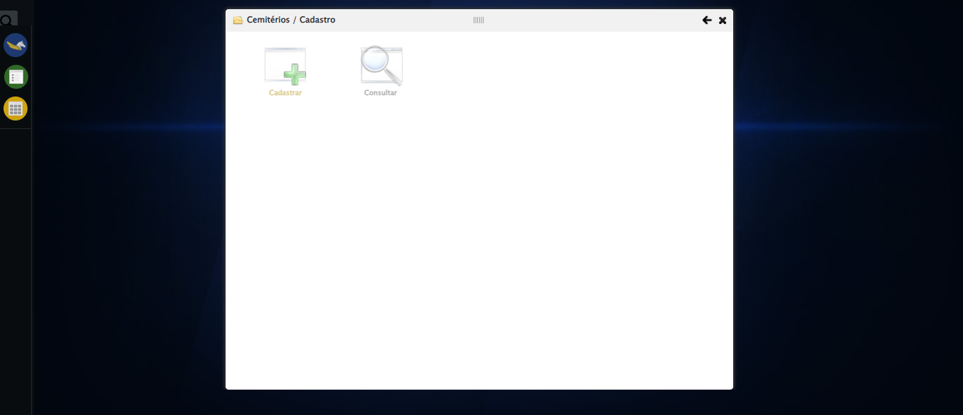

🔄 Preencher Nome

✅ Preencher Nome concluída.

📸 Screenshot: preencher_nome

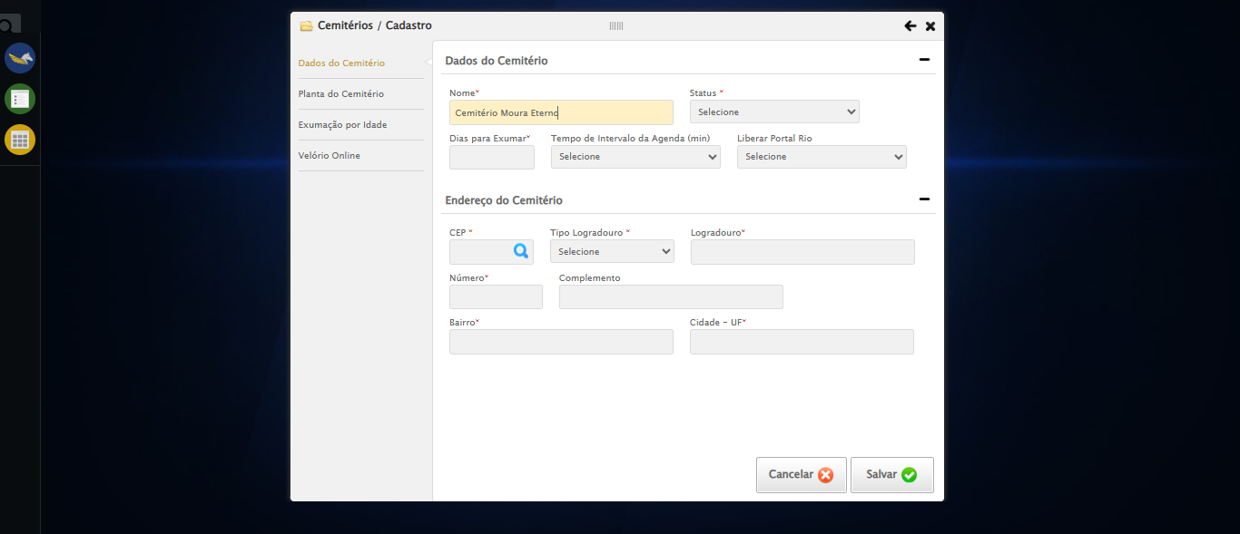

🔄 Selecionar Status Ativo

✅ Selecionar Status Ativo concluída.

📸 Screenshot: selecionar_status_ativo

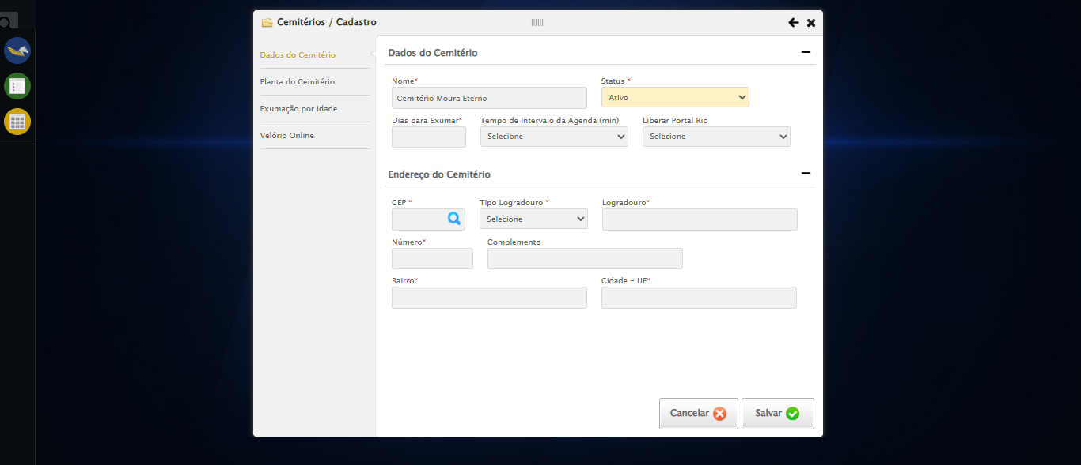

🔄 Preencher Dias para Exumar

✅ Preencher Dias para Exumar concluída.

📸 Screenshot: preencher_dias_para_exumar

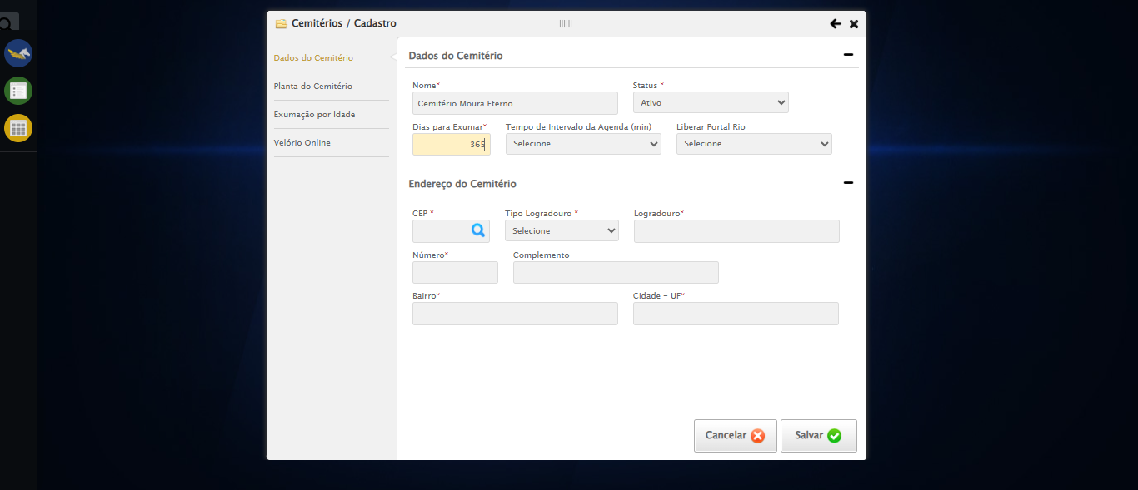

🔄 Preencher CEP

❌ Erro ao preencher cep: Não foi possível preencher o campo CEP

📸 Screenshot: erro_preencher_cep

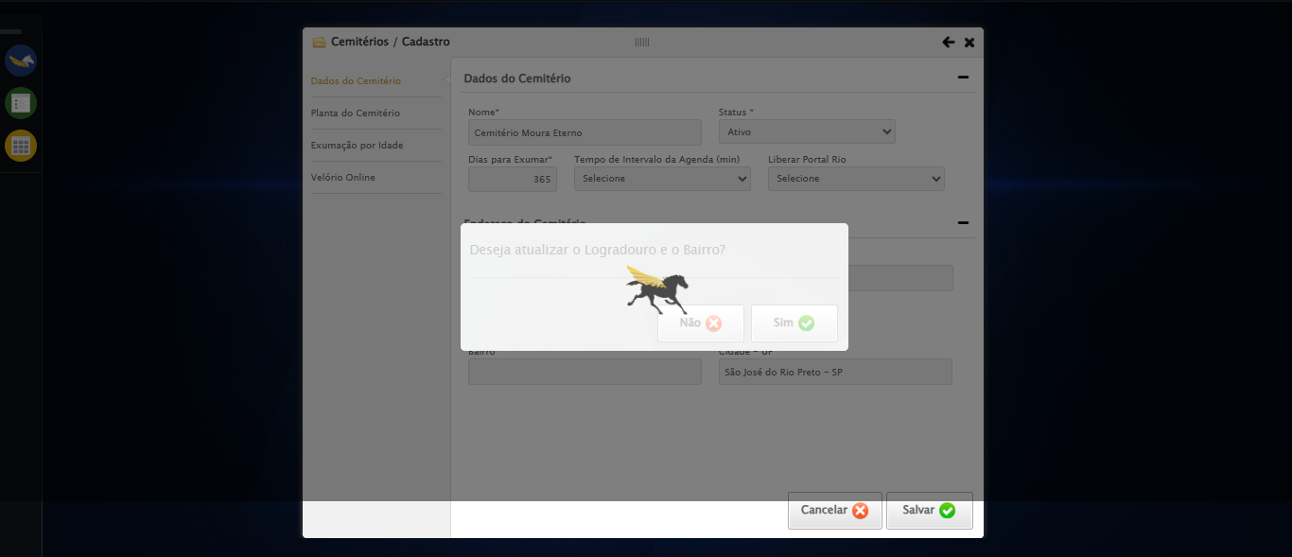

🔄 Confirmar preenchimento de endereço

✅ Confirmar preenchimento de endereço concluída.

📸 Screenshot: confirmar_preenchimento_de_endereço

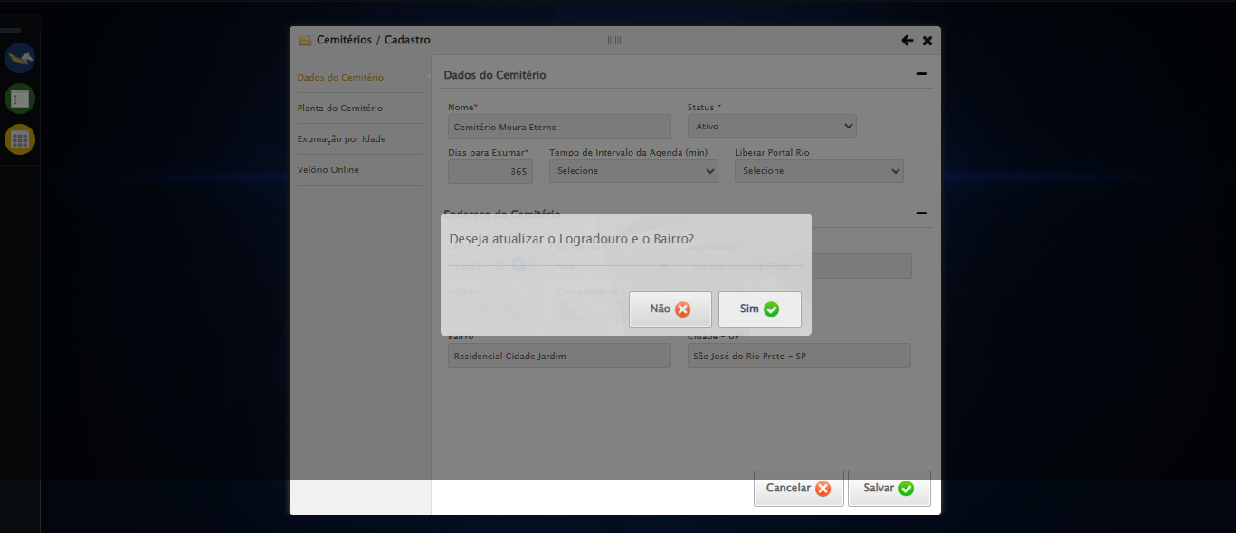

🔄 Preencher Número

✅ Preencher Número concluída.

📸 Screenshot: preencher_número

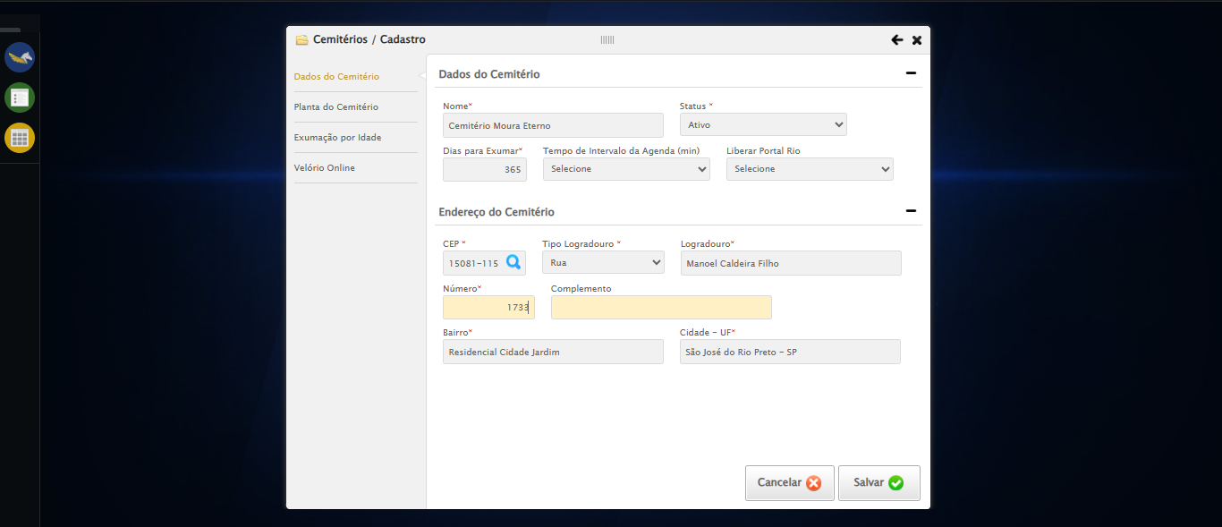

🔄 Preencher Complemento

✅ Preencher Complemento concluída.

📸 Screenshot: preencher_complemento

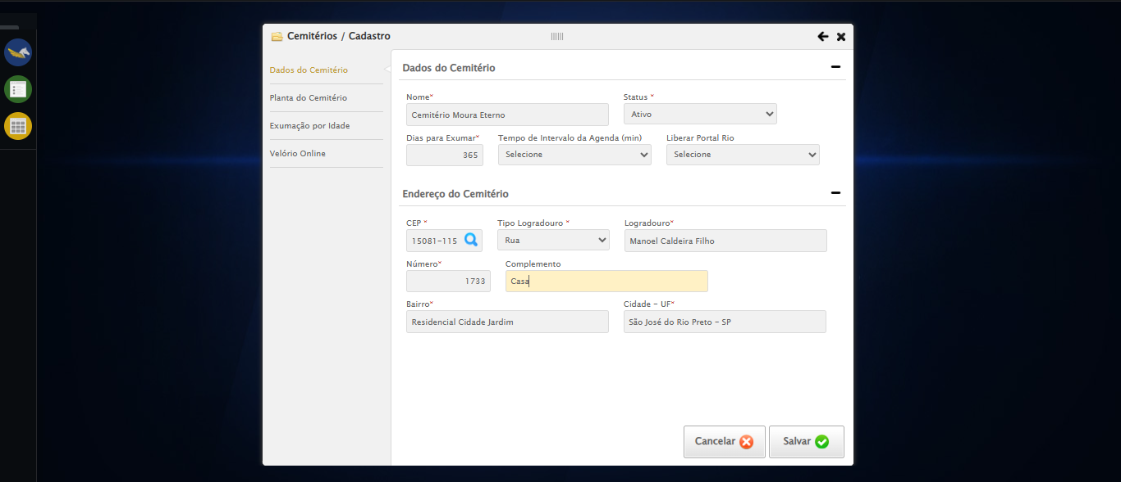

🔄 Acessar aba Exumação por Idade

✅ Acessar aba Exumação por Idade concluída.

📸 Screenshot: acessar_aba_exumação_por_idade

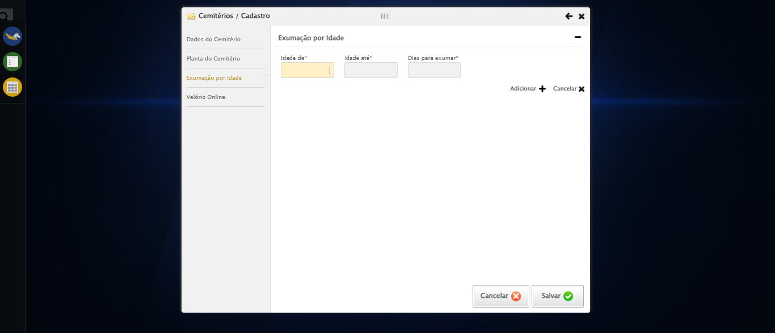

🔄 Preencher Idade Inicial

✅ Preencher Idade Inicial concluída.

📸 Screenshot: preencher_idade_inicial

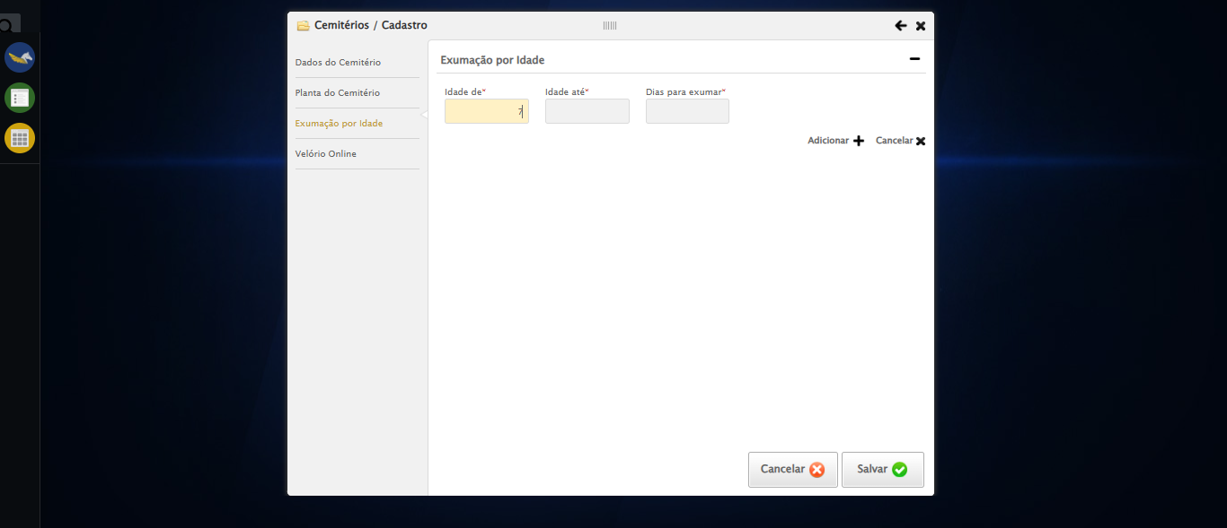

🔄 Preencher Idade Final

✅ Preencher Idade Final concluída.

📸 Screenshot: preencher_idade_final

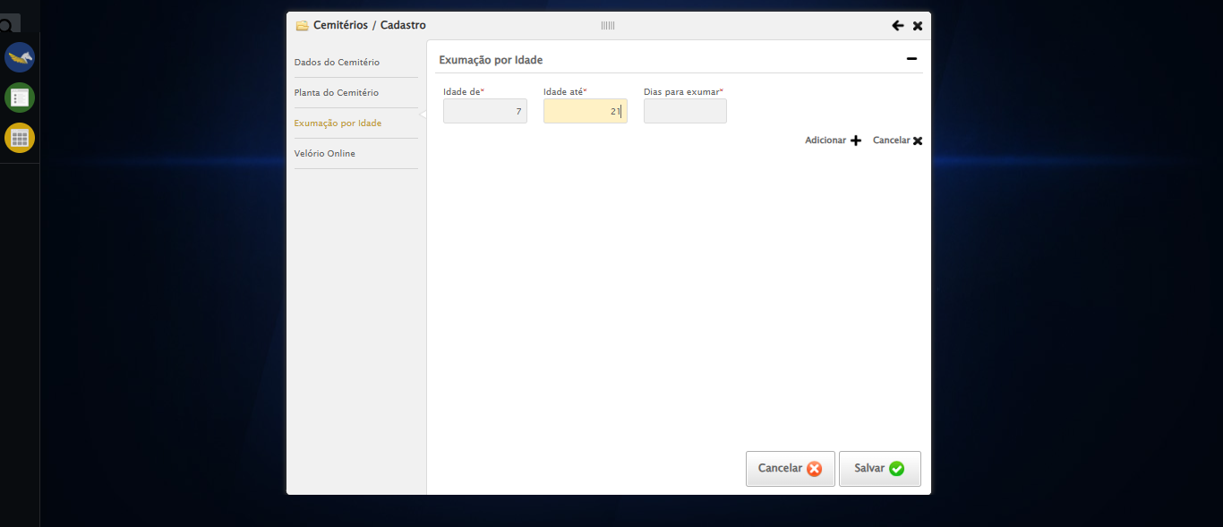

🔄 Preencher Dias para Exumar por Idade

✅ Preencher Dias para Exumar por Idade concluída.

📸 Screenshot: preencher_dias_para_exumar_por_idade

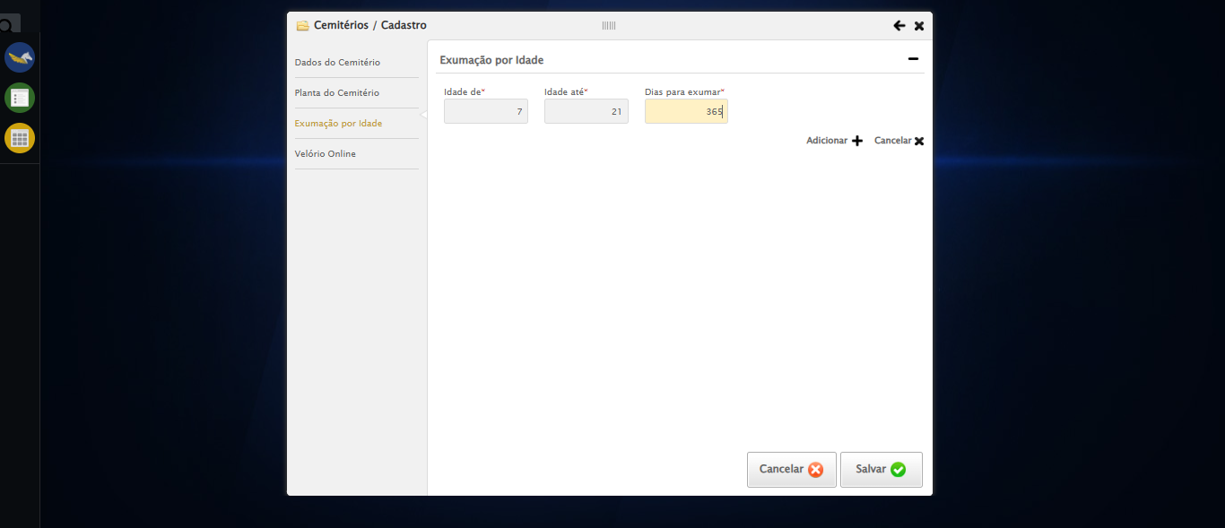

🔄 Adicionar faixa de exumação

✅ Adicionar faixa de exumação concluída.

📸 Screenshot: adicionar_faixa_de_exumação

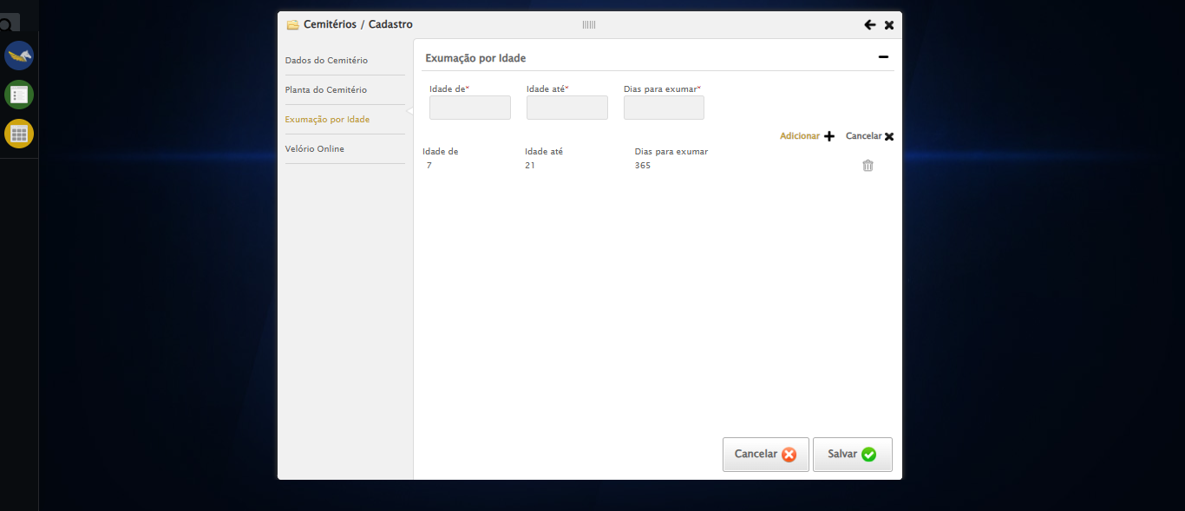

🔄 Cancelar Cemitério

✅ Cancelar Cemitério concluída.

📸 Screenshot: cancelar_cemitério

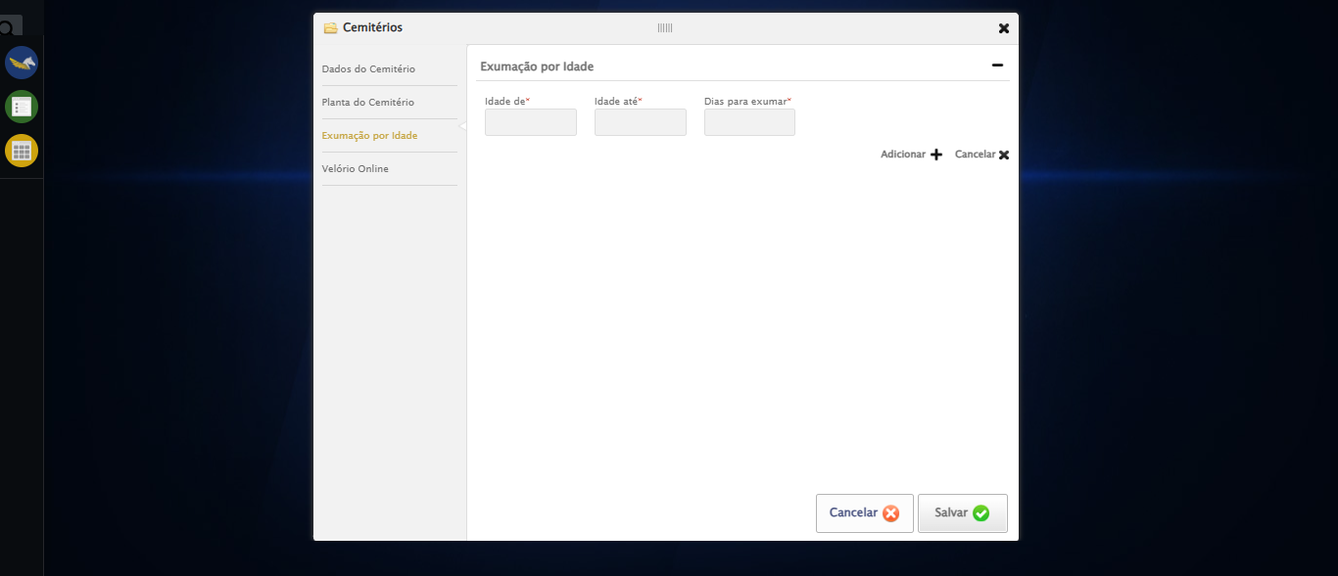

ℹ️ Nenhuma mensagem de alerta encontrada.

🔄 Fechar modal

✅ Fechar modal concluída.

📸 Screenshot: fechar_modal



✅ Teste concluído com sucesso.